Artículos científicos
Reciclaje de residuos electrónicos en las instituciones de educación superior del municipio de Tepic

Recycling of electronic waste in higher education institutions
of the municipality of Tepic

Sonia Yadira Tapia Ponce
Universidad Autónoma de Nayarit, México
sonia.tapia@uan.edu.mx
https://orcid.org/0000-0002-1900-4779

Mónica Salcedo Rosales
Universidad Autónoma de Nayarit, México
msalcedo@uan.edu.mx
https://orcid.org/0000-0003-2660-8404

Marco Antonio Fernández Zepeda
Universidad Autónoma de Nayarit, México
marcofernandez@uan.edu.mx
https://orcid.org/0000-0002-3080-489X

José Ramón Olivo Estrada
Universidad Autónoma de Nayarit, México
ramonolivo@uan.ed.mx
https://orcid.org/0000-0001-8013-6271

Janoe Antonio González Reyes
Universidad Autónoma de Nayarit, México
janoe.g@uan.edu.mx
http://orcid.org/0000-0002-2504-8436

Resumen
Esta investigación tiene como objetivo conocer el tratamiento de desechos electrónicos y eléctricos generados en las instituciones de educación superior, para esto se consideró la Universidad Autónoma de Nayarit (UAN), Instituto Tecnológico de Tepic (IT) y la Universidad Tecnológica de Tepic (UT). Con el fin de proponer estrategias que promuevan su adecuado procesamiento. Se utilizó el método mixto, y se determinó un muestreo por conveniencia a 14 personas involucradas. El instrumento aplicado fue un cuestionario conformado por 29 preguntas en línea. De acuerdo a los resultados obtenidos, el control de los RAEE debe apuntar a un uso más eficiente de los recursos, promoviendo la recuperación de materiales reutilizables para reintegrarlos a la cadena de producción, a través de proyectos generados en las Instituciones de Educación Superior (IES), con apoyo de programas gubernamentales, esto con el fin de disminuir el impacto ambiental, y generar acciones en beneficio social y económico.
Palabras clave: Cuidado ambiental, Desechos electrónicos, Desechos eléctricos, Reciclaje, Sustentabilidad.

Abstract
This research aims to know the treatment of electronic and electrical waste generated in higher education institutions, for this the Autonomous University of Nayarit (UAN), Technological Institute of Tepic (IT) and the Technological University of Tepic (UT) were considered. In order to propose strategies that promote proper processing. The mixed method was used, and a convenience sampling was determined for 14 people involved. The instrument applied was a questionnaire made up of 29 online questions. According to the results obtained, the control of WEEE should aim at a more efficient use of resources, promoting the recovery of reusable materials to reintegrate them into the production chain, through projects generated in Higher Education Institutions (IES), with the support of government programs, this in order to reduce the environmental impact, and generate actions for social and economic benefit.
Keywords: Environmental care, electronic waste, Electrical waste, Recycling, Sustainability.
Fecha Recepción: Diciembre 2022 Fecha Aceptación: Julio 2022

Introducción
Los aparatos eléctricos son aquellos que están formados por una fuente de alimentación que les proporciona energía, cables y otros elementos como bombillas, interruptores, bobinas, imanes, motores, etc. Funcionan transformando, ampliando, reduciendo o interrumpiendo la corriente eléctrica que suministra la fuente de alimentación. Por ejemplo, una lámpara incandescente que transforma la electricidad en luz.
Por otra parte, los aparatos electrónicos son aquellos que, formados por múltiples circuitos, utilizan las corrientes eléctricas para realizar operaciones más complicadas. Además, se pueden servir de baterías para funcionar durante cierto tiempo sin estar conectados a la corriente. Un ejemplo de estos puede ser un ordenador portátil o una Tablet. (Electrónics, 2020).
El sistema de manejo de residuos sólidos de la mayoría de los municipios del estado de Nayarit está integrado por los subsistemas de barrido manual, recolección y disposición final. Nayarit cuenta con 22 sitios de disposición final, de los cuales, sólo tres cumplen con la Norma Oficial de la Secretaría del Medio Ambiente y Recursos Naturales (NOM-083-SEMARNAT-2003), esta norma contiene el proyecto de modificación en la cual se especifican las normas de protección ambiental para la selección del sitio, diseño, construcción, operación, monitoreo, clausura y obras complementarias de un sitio de disposición final de residuos sólidos urbanos y de manejo especial. En cuanto a restricciones de ubicación, constructivas y operativa. Dichos sitios se localizan en los municipios de Bahía de Banderas, Compostela y Jala, este último, correspondiente a un relleno sanitario regional integrado por los municipios de Ahuacatlán, Ixtlán del Río y Jala. La clasificación del sitio de disposición final del municipio de Tepic es de un tiradero a cielo abierto (Hernández et al., 2013).
En la actualidad, en la ciudad de Tepic, se cuenta con más de 50 instituciones educativas de nivel superior, las cuales consideran aparatos electrónicos y eléctricos, principalmente equipos de cómputo (Gobierno del Estado de Nayarit, 2011). Como todo producto, estos aparatos cuentan con un tiempo de vida útil, el resultado de esto, es la acumulación de todos aquellos desechos tanto electrónicos como eléctricos. Por tal motivo es importante determinar qué es lo que hacen las Instituciones Educativas Superior (IES) con todo aquel desecho descompuesto u obsoleto, su magnitud y su destino final, por lo tanto, parte del proyecto es investigar si en las IES ya mencionadas se cuenta con un programa regulado para su tratamiento, en caso contrario, tener abierta la opción de crear una estrategia sustentable para evitar el mal uso de dichos desechos.
El objeto de esta investigación son los residuos de aparatos eléctricos y electrónicos (RAEE) generados en instituciones educativas públicas tomando en cuenta las siguientes: (Universidad Autónoma de Nayarit, Instituto Tecnológico de Tepic y la Universidad Tecnológica de Nayarit) de la ciudad de Tepic municipio del estado de Nayarit, con la finalidad de detectar la magnitud de los desechos generados y posibles acciones para la implementación de una reutilización o separación de componentes dañinos o potencialmente útiles para la venta, tal y como otras regiones del mundo (Europa, América del Sur) lo implementan (Caribe,2014). Dicha problemática puede ser analizada desde diversas perspectivas, por ejemplo, como políticas públicas estudiando el impacto que puede tener la generación de desechos hacia el medio ambiente, así como en las repercusiones económicas.

Metodología
Es una investigación con enfoque mixto, de tipo exploratoria, descriptiva, explicativa y transversal. Se consideró investigación de tipo exploratoria por tratarse de un tema de investigación poco abordado, puesto que existen investigaciones realizadas en general a los residuos sólidos en su mayoría, y en residuos electrónicos, pero solo en ciertas zonas geográficas, existen limitadas investigaciones relacionadas a los residuos eléctricos y electrónicos aplicados a instituciones educativas (Ramírez et al., 2012). La búsqueda de fuentes bibliográficas relacionadas al tema de investigación ayudó a tener conocimiento de cuestiones que ya se han realizado y tener una noción de la situación actual con respecto a los residuos electrónicos y eléctricos.
Es descriptiva puesto que se buscó conocer las acciones que se realizan con los desechos eléctricos y electrónicos, y establecerlas como parte de un proceso, para ello, se requirió llevar a cabo una preparación, que incluyera la reflexión inicial, la definición del área problemática y el diseño inicial del estudio, susceptible de ser modificado posteriormente (Macías et al., 2011).
Posterior a ello, implicó el aspecto explicativo por estar dirigido a responder a mayor profundidad las preguntas de investigación planteadas para lograr los objetivos. Es transversal, puesto que se hizo en un lapso de tiempo determinado para conocer la situación actual de la problemática (Sampieri, 2014).
La investigación se limitó a aquellas instituciones educativas públicas de la ciudad de Tepic, Nayarit; tales como la Universidad Autónoma de Nayarit (UAN), Universidad Tecnológica de Nayarit (UT) y el Instituto Tecnológico de Tepic (ITT), quienes constantemente renuevan sus artefactos eléctricos y electrónicos principalmente equipo de cómputo, desechando el equipo obsoleto y manteniéndolos en espacios que son ocupados durante muchos años, Dichas instituciones fueron elegidas por tener amplia matrícula, infraestructura adecuada para el uso de aparatos eléctricos y electrónicos, y por ser de las principales instituciones de nivel superior en el estado.

Materiales
Se elaboró una entrevista la cual fue diseñado por fuente propia, con la integración de preguntas que generaran información que permitiera brindar respuesta a los objetivos planteados, para la implementación de la entrevista se utilizó la herramienta de Google Forms. Se aplicaron 14 entrevistas a personas encargadas del procesamiento de la administración de los residuos electrónicos y eléctricos en las instituciones consideradas en esta investigación. En la Universidad Autónoma de Nayarit se aplicó la entrevista a encargados de estos departamentos integrados en las Unidades Académicas que componen la UAN, así como al encargado del Departamento Central de Recursos Materiales. En la Universidad Tecnológica de Nayarit como en el Instituto Tecnológico de Tepic, solo cuentan con una persona para la administración de los residuos.
La entrevista estuvo compuesta por preguntas que abarcaron aspectos como:
- Destino de desechos electrónicos y eléctricos, principalmente equipos de cómputo
- Tiempo de renovación de los equipos de cómputo
- Tipos de aparatos tanto electrónicos como eléctricos.
- Conocer si cuentan con registros de bajas de equipos.
- Beneficios y consecuencias de los residuos
- Aspectos que dificultan el realizar acciones a favor del buen uso de
los desechos.
- Conocer si se cuenta con algún programa o ha habido alguna
campaña relacionada con el adecuado procesamiento de residuos eléctricos
y electrónicos.

Resultados
La información recabada en las distintas instituciones educativas estuvo enfocada en obtener datos de las personas encargadas de cada institución, esto con la finalidad de contar con datos actuales de los procesos que realizan en cada una de las universidades, conociendo el procesamiento de los desechos, identificando el conocimiento que las instituciones tienen sobre las alternativas para el procesamiento adecuado de residuos eléctricos y electrónicos.
La economía circular es parte importante de la estrategia, puesto que los aparatos tanto electrónicos como eléctricos poseen componentes que no son biodegradables, por lo que se reutilizan. Este tipo de residuos entran a un proceso económico en el cual favorecen la elaboración de nuevos productos, o incluso la reparación de otros, minimizando la producción, consumo y desecho de más aparatos por parte de las empresas y consumidores.
Las instituciones educativas son la principal fuente de conocimiento para la sociedad, y es por eso que la educación ambiental aplicada en la sociedad por parte de las escuelas es de gran importancia, tanto como fuente de información como generadora de cultura en la vida diaria de las personas.
La estrategia sustentable de reciclaje consta de un programa especializado que involucre a la Universidad Autónoma de Nayarit (potencialmente aplicable en otras instituciones) y a sus unidades/áreas académicas, en las cuales se implemente a manera de clase, una perspectiva actual de la alta producción de los aparatos electrónicos y eléctricos en el país, componentes principales de dichos aparatos, así como identificar cuáles son perjudiciales para el medio ambiente y la salud y cuales son potencialmente comercializables, así mismo orientar a las personas que algunos componentes pueden ser reutilizables para la creación o restauración de aparatos que pueden ser utilizados para diversos fines sociales, abarcando aspectos en materia de sustentabilidad, económico y social.
De acuerdo con los resultados obtenidos, en la Fig. 1 se muestra el total de porcentaje de participación por institución en lo que se refiere a la respuesta del instrumento que se aplicó en instituciones como la Universidad Autónoma de Nayarit, Universidad Tecnológica de Nayarit y el Instituto Tecnológico de Tepic. Cabe mencionar que la Universidad Autónoma presenta mayor porcentaje de personas entrevistadas debido a que la mayoría de las Unidades Académicas cuentan con personas designadas a las actividades de bajas y altas de inventarios de los bienes en desuso, aunada el área adscrita a la Dirección de Recursos Materiales, mientras que en la Universidad Tecnológica de Nayarit y el Instituto Tecnológico de Tepic, solo cuentan con una persona designada para este tipo de actividades. En la figura 1 se muestra el porcentaje de participantes de cada institución encuestada.

Figura 1. Instituciones participantes
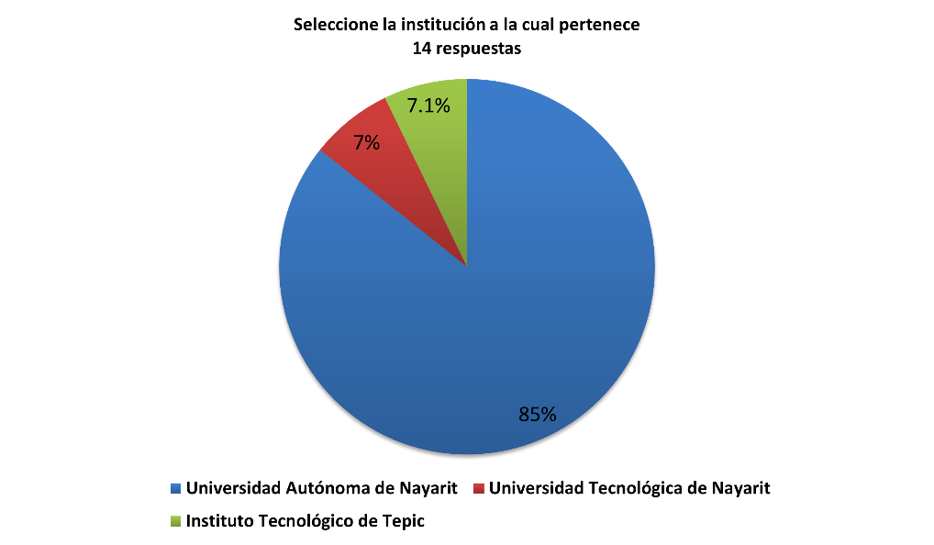

Fuente: Elaboración propia con datos obtenidos en la entrevista aplicada
Los resultados de la entrevista aplicada a las Unidades Académicas de la Universidad Autónoma de Nayarit, muestran que no existe un departamento especial que esté encargado de llevar el control sobre el uso y destino que se les da a los artefactos electrónicos y eléctricos que se van almacenando, ya que según los resultados de la información recabada, los responsables pueden ser docentes que a su vez han sido asignados como responsables de esas áreas, la subdirección administrativa, los encargados de los laboratorios de cómputo, los Coordinadores, la Dirección de la Unidad Académica o administrativos.
En el mismo sentido, la Universidad Tecnológica de Nayarit y el Instituto Tecnológico de Tepic, no cuentan con un departamento especial para el control de aparatos en desuso y las personas destinadas para estas acciones son asignadas por parte de la Dirección de Recursos Humanos. Los resultados obtenidos demostraron que un 42.9% de las personas han trabajado entre 8-11 años, el 42.9% de las personas entrevistadas han trabajado más de 12 años en la institución, un 7.1% de 4-7 años y de igual manera un 7.1% de las personas entrevistadas han trabajado de 1-3 años. En conclusión, se deduce que las personas tienen un amplio tiempo conociendo los procesos que les corresponde desempeñar de acuerdo a su cargo, es decir, debido al tiempo que estas personas tienen laborando en ese puesto, se considera que conocen cuestiones de tiempo de requisición y desecho de los residuos.
En base a los resultados obtenidos, las principales áreas por unidad académica que cuentan con aparatos eléctricos y electrónicos dentro de la UAN son las áreas de dirección, subdirección, coordinación, salones de cómputo, entre otras áreas más específicas de las facultades, tales como laboratorios específicos de las áreas de odontología, medicina, QFB, tecnología de alimentos, ingenierías, etc.
El periodo promedio de actualización o renovación de sus aparatos según resultados de la entrevista del personal perteneciente a las Unidades Académicas de la Universidad Autónoma de Nayarit, estos mencionan que en un lapso de uno a tres años transcurren para actualizar los aparatos electrónicos o eléctricos que se utilizan de manera cotidiana, el 8% lo actualiza en un periodo de 4 a 6 años y el 25% dura más de 6 años en actualizarlo. Por otra parte, en la Universidad Tecnológica de Nayarit se actualizan cada seis años en adelante, el Instituto Tecnológico lo hace en un lapso de tres años.
Algo que argumentan en la Universidad Tecnológica es que la actualización no se lleva de manera más continua en virtud de que es una institución relativamente nueva
. Según resultados de la entrevista los principales aparatos que son desechados por las distintas áreas de las Instituciones son los equipos de cómputo.
La figura 2 muestra que la mayoría de los equipos obsoletos o descompuestos, terminan siendo almacenados por las distintas 56 áreas entrevistadas, en el apartado de “otro”, en este caso se menciona por parte de las unidades académicas de la Universidad Autónoma de Nayarit que todo aquel aparato tanto electrónico como eléctrico se da de baja del inventario, almacenándose para posteriormente ser enviado al departamento central de recursos materiales, en algunos otros casos, se menciona que se tiran o se donan, dándose de baja del inventario.

Figura 2. Fin de los equipos en desuso de las unidades académicas de la Universidad Autónoma de Nayarit
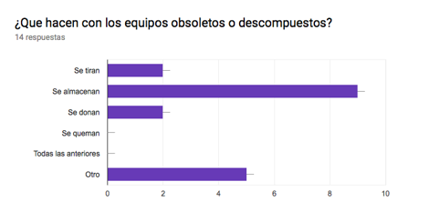

Fuente: Elaboración propia con datos obtenidos en la entrevista aplicada.
Con respecto al registro de equipos en desuso, las personas entrevistadas, mencionan que, sí cuentan con registros de los equipos en desuso, mientras que un 21.4% no cuenta con registros de los equipos en desuso, mencionan que todos aquellos registros se encuentran manejados mediante bases de datos de inventarios que la institución ha creado.
Los resultados de la entrevista muestran que un 75% de las Unidades Académicas de la Universidad Autónoma de Nayarit llevan un control de los artefactos eléctricos o electrónicos que se almacenan, entre ellas se encuentran la facultad de Economía, Odontología, Derecho, Enfermería, Turismo, Tecnología de Alimentos, UACyA, Sociales y el departamento central de recursos materiales, mientras que un 25% de las unidades académicas de la Universidad Autónoma de Nayarit no cuentan con registros de los aparatos en desuso.
De acuerdo a la información obtenida de la Figura 3, las IES desechan aparatos como equipos de cómputo, impresoras, cañones, televisiones, teléfonos fijos, entre otra clase de aparatos más específicos del área como lo son equipos dentales, equipos para el análisis de alimentos, etc.

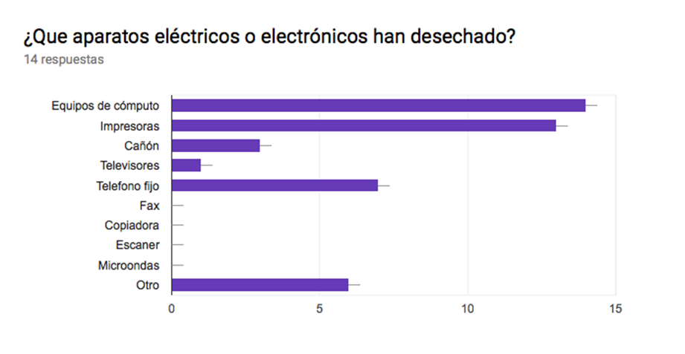
Figura 3. Aparatos eléctricos o electrónicos que desechan en las distintas áreas de las Unidades Académicas de la Universidad Autónoma de Nayarit.

Fuente: Elaboración propia con datos obtenidos en la entrevista aplicada.
En base a la figura 4 se llega a la conclusión que la mayoría de los equipos obsoletos o descompuestos, terminan siendo almacenados por las distintas áreas entrevistadas, en el apartado de “otro” en este caso se menciona por parte de las facultades de la Universidad Autónoma de Nayarit que todo aquel aparato tanto electrónico como eléctrico se da de baja del inventario, almacenándose para posteriormente ser enviado al departamento central de recursos materiales , en algunos otros casos, se menciona que se tiran o se donan.
Figura 4. Acciones que se realizan con los aparatos que son desechados por las distintas áreas y unidades académicas de la Universidad Autónoma de Nayarit.
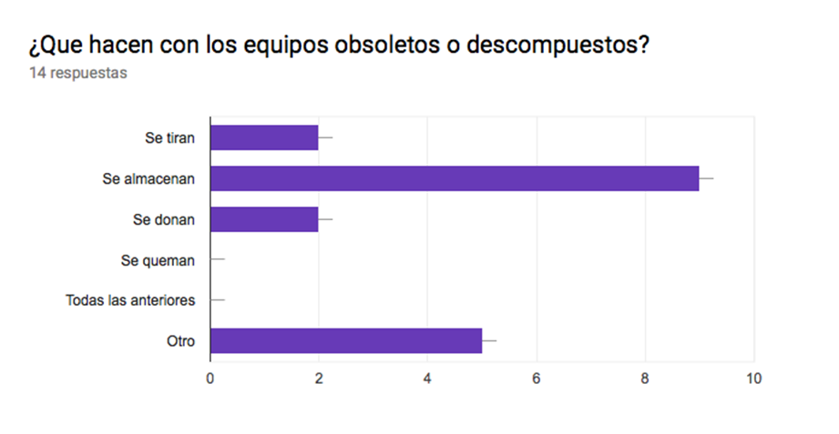

Fuente: Elaboración propia con datos obtenidos en la entrevista aplicada.

Con respecto al registro de equipos en desuso, el 75% de las Unidades Académicas de la Universidad Autónoma de Nayarit llevan un control de los artefactos eléctricos o electrónicos que se almacenan, entre ellas se encuentran la facultad de Economía, Odontología, Derecho, Enfermería, Turismo, Tecnología de Alimentos, UACyA, Sociales y el departamento central de recursos materiales, mientras que un 25% de las unidades académicas de la Universidad Autónoma de Nayarit no cuentan con registros de los aparatos en desuso.
El Instituto Tecnológico de Tepic y la Universidad Tecnológica de Nayarit sí cuentan con registro sobre los artefactos que se van dejando en desuso, pero no cuentan con un proceso de reciclaje y reutilización de esos artefactos.
El 64.3% de las personas entrevistadas en esta investigación mencionan que no tienen conocimiento de alguna institución que se dedique al tratamiento de los residuos electrónicos como eléctricos, llegando a la conclusión que la información es un factor importante en la falta del buen uso de los desechos electrónicos como eléctricos, por último, un 35.7% de las personas entrevistadas mencionan conocer alguna institución dedicada a este tipo de acciones en pro del buen uso de los residuos

Discusión
En la actualidad, las instituciones educativas del estudio carecen de un programa establecido que las involucre de manera obligatoria a realizar acciones que vayan en favor al reciclaje de desechos electrónicos y eléctricos, siendo este tipo de desechos muy perjudiciales para el medio ambiente y la salud, además de que sus componentes son potencialmente comercializables y algunos hasta reutilizables.
Para Araiza et al., (2016), los residuos electrónicos han aumentado de manera importante en todas las regiones del mundo, debido a que la utilización de aparatos y equipos electrónicos se presentan de manera masiva en los distintos sectores de la vida del ser humano (industrial, servicios, económicos. etc.), incidiendo esta situación en una nueva problemática de tipo socio-ambiental, de salud, y donde las instituciones educativas no son ajenas a esta problemática de residuos electrónicos generados en la Universidad de Ciencias y Artes de Chiapas, cuantificando los tipos de residuos electrónicos y se plantearon propuestas de solución para contrarrestar lo acontecido actualmente. Como resultados del diagnóstico, se encontró que, del total de los artículos almacenados en las bodegas de la institución, el 66% son residuos electrónicos, en su mayoría equipos de cómputo y monitores tipo CRT. Con respecto a las etapas de manejo de residuos electrónicos, se observó que las áreas de almacenamiento no cuentan con las medidas de protección o seguridad, por lo que se planearon distintas alternativas de solución.
Al igual que otras instituciones de educación superior, las instituciones de este estudio no cuentan con un método de procesamiento de sus residuos electrónicos, los residuos que principalmente desechan son artefactos y componentes electrónicos en su mayoría equipos de cómputo.
Muchos de los dispositivos electrónicos obsoletos son almacenados esperando ser reutilizados, reciclados o guardados. Se calcula que el 75% de las computadoras vendidas en su país terminan almacenadas cuando dejan de funcionar, por lo que se acumulan más de 4.6 millones de toneladas de basura electrónica en Estados Unidos. Después de un tiempo, las sustancias tóxicas de los productos electrónicos comienzan a lixiviar a la tierra y posteriormente a la atmósfera, afectando a comunidades cercanas y el ambiente. La incineración de productos electrónicos libera metales pesados, como el plomo, cadmio y mercurio, los cuales se dirigen al aire y tierra por medio de sus cenizas; si éstos contienen plástico PVC, se emitirán además dioxinas (compuestos químicos resultantes de una combustión relacionada con el cloro). Una de las mejores formas para disminuir la basura electrónica es la reutilización, que significa volver a usar una cosa sin alterar químicamente su forma dándole un nuevo uso (Martínez et al., 2019).
Las instituciones de Educación Superior del estudio no cuentan con un procesamiento establecido de desechos eléctricos y electrónicos, éstos son almacenados e inventariados.
Es por ello que la estrategia sustentable de reciclaje de los desechos electrónicos y eléctricos involucra aspectos como:
- La Economía Circular.
- Perspectivas Económicas con base en los componentes de los aparatos.
- Restauración de los aparatos potencialmente reutilizables.
  - Compromiso por parte de las instituciones educativas en favor de una mejor educación ambiental, bienestar social y acciones sustentables que generen desarrollo económico.
La economía circular es parte importante de la estrategia, puesto que los aparatos tanto electrónicos como eléctricos poseen componentes que no son biodegradables, por lo que se reutilizan. Este tipo de residuos entran a un proceso económico en el cual favorecen la elaboración de nuevos productos, o incluso la reparación de otros, minimizando la producción, consumo y desecho de más aparatos por parte de las empresas y consumidores.

Conclusión
Las instituciones educativas son la principal fuente de conocimiento para la sociedad, y es por eso que la educación ambiental aplicada en la sociedad por parte de las escuelas es de gran importancia, tanto como fuente de información como generadora de cultura en la vida diaria de las personas.
La estrategia sustentable de reciclaje consta de un programa especializado que involucre a la Universidad Autónoma de Nayarit (potencialmente aplicable en otras instituciones) y a sus unidades/áreas académicas, en las cuales se implemente a manera de clase, una perspectiva actual de la alta producción de los aparatos electrónicos y eléctricos en el país, componentes principales de dichos aparatos, así como identificar cuáles son perjudiciales para el medio ambiente y la salud y cuales son potencialmente comercializables, orientar a los involucrados sobre la reutilización para la creación o restauración de aparatos que pueden ser utilizados para diversos fines sociales, abarcando aspectos en materia de sustentabilidad, económico y social.

Futuras líneas de investigación
Es necesario la implementación de proyectos sustentables que involucren a los estudiantes a través de sus procesos académicos como servicio social en el caso de programas académicos enfocados al área de tecnologías generando propuestas de reciclaje y reutilización de equipos de cómputo para su respectiva donación.

Referencias
Acevedo, A. (1986). El proceso de la entrevista (Limusa)
Agencia, EFE. (2018, 17 enero). México, uno de los mayores generadores de basura electrónica en Latinoamérica. https://www.efe.com/efe/america/mexico. https://www.efe.com/efe/america/mexico/mexico-uno-de-los-mayores-generadores-basura-electronica-en-latinoamerica/50000545-3494904
Alianza Mexicana-Alemana de Cambio Climático, I. (2019, 10 septiembre). Residuos electrónicos y su potencial consumo sustentable. Blog “IKI Alliance México”. https://iki-alliance.mx/residuos-electronicos-en-mexico-y-su-potencial-consumo-sustentable/
Araiza-Aguilar, J., Escobar-López, A. & Nájera-Aguilar, J. (2016). Diagnóstico de generación y manejo de los residuos eléctricos y electrónicos en instituciones educativas; un caso de estudio. Revista académica. Ingeniería, vol. 20, núm. 2, pp. 115-126. Recuperado de: https://www.redalyc.org/journal/467/46750928006/html/
Ayala, V. (2014). Recupero de celulares en desuso [Tesis]. Universidad de FASTA Argentina. Repositorio digital de la Universidad. Recuperado de: http://redi.ufasta.edu.ar:8080/xmlui/bitstream/handle/123456789/604/2014_C_002.pdf?sequence=1
Bastar, S. (2012). Metodología de la Investigación. México: (Red Tercer Milenio).

Electrónicos, S. D. (2020, 26 diciembre). Aparatos Eléctricos Y Electrónicos: ¿En Qué Se Diferencian? Suministro de materiales eléctricos. https://jdelectricos.com.co/aparatos-electricos-y-electronicos/
García, F. & Masnke, J. (2016). Consumo sustentable y reciclaje de residuos electrónicos: México y Alemania (1.a ed., Vol. 1). Deutsche Gesellschaft für Internationale Zusammenarbeit (GIZ) GmbH.
Gobierno del Estado de Nayarit. (2011). 3er. Informe de Gobierno. Gobierno del Estado. https://www.nayarit.gob.mx/transparenciafiscal/rendiciondecuentas/informes_gobierno_05-011/tercerinforme/educacion.pdf
Gobierno Municipal de Tepic. (2018). Plan de Ordenamiento Habitacional de la Zona Metropolitana Tepic – Xalisco. En Instituto Municipal de Planeación. Gobierno del Municipio. https://implantepic.gob.mx/descarga/POTZM/POTZM.pdf
Hernández, I., Messina, S., Pérez, A. & Saldaña, C. (2013). Caracterización Física de los Residuos Sólidos Urbanos y el valor agregado de los materiales recuperables en el vertedero el Iztete, de Tepic-Nayarit, México. Revista Internacional de Contaminación Ambiental, 29, 25-32. https://www.revistascca.unam.mx/rica/index.php/rica
Macías, B., Macías, T., Vera, V. & Cuza, A. (2011). Algunas consideraciones teóricas sobre el proceso de investigación científica. Revista de información científica. 71 (3), 1-8. https://www.redalyc.org/pdf/5517/551757296021.pdf
Martisi, B. (2016, 2 noviembre). Compromiso empresarial, Sectores muy opacos: ¿Dónde va la basura electrónica? Revista Haz Fundación. https://hazrevista.org/transparencia/2016/11/sectores-muy-opacos-donde-va-la-basura-electronica/
Martínez-Gárate, A., Cuevas-León, D., Osuna-Carrillo. (2019). Gestión de Desechos Electrónicos en la Universidad Autónoma de Sinaloa, Campus Mazatlán. RITI Journal, Vol.7, 13. Pp.56. Recuperado: file:///C:/Users/Sonia%20Tapia/Downloads/Dialnet-GestionDeDesechosElectronicosEnLaUniversidadAutono-7107347.pdf
Ministerio de agricultura, alimentación y medio ambiente. (2015b). Boletín Oficial del Estado. En https://www.boe.es/boe/dias/2015/02/21/pdfs/BOE-A-2015-1762.pdf. Agencia Estatal Boletín Oficial del Estado, Gobierno de España. https://www.boe.es/boe/dias/2015/02/21/
National Geographic, N. G. (Director). (2018, 27 noviembre). Los peligros de la basura electrónica. https://www.nationalgeographic.com.es/mundo-ng/peligros-basura-electronica_13239
Universidad Tecnológica de Nayarit. (9 de noviembre de 2018). Reporte de Oficialización de Educación Superior. https://www.utnay.edu.mx/files/transparencia/fraccion_30/1555094823.pdf
Nogales, A. (2004). Investigación y Técnicas de Mercado. (ESIC Editorial)
Paz, G. (2018). Metodología de la Investigación http://www.biblioteca.cij.gob.mx/Archivos/Materiales_de_consulta/Drogas_de_Abuso/Articulos/metodologia%20de%20la%20investigacion.pdf
Ramírez A. & Zwerg-Villegas, A. (2020). Metodología de la investigación: más que una receta., AD-Minister, (20), 91-111. https://www.redalyc.org/pdf/3223/322327350004.pdf

Ruíz, C. & Lupercio, A. (2011). Separar para reciclar. Ciencia y Desarrollo.
http://www.cyd.conacyt.gob.mx/251/articulos/separar-para-reciclar.html

Sáez, A., & Urdaneta G. (2014). Manejo de residuos sólidos en América Latina y el Caribe. Revista OMNIA. https://apps1.semarnat.gob.mx:8443/dgeia/informe15/tema/cap7.html
Santillán, M. (2014). México es el segundo productor de basura electrónica en América Latina. Basura electrónica fuera de control. Ciencia UNAM http://ciencia.unam.mx/leer/370/Basura_electronica_fuera_de_control
Sampieri, R. H. (2014). Metodología de la Investigación. (McGRAW-HILL / Interamericana editores, s.a. de c.v.)
Secretaría de Medio Ambiente y Recursos Naturales (2017). Plan Estatal de Educación Ambiental para la sustentabilidad en condiciones de cambio climático. Plan Estatal de Educación Ambiental. https://www.tepic.tecnm.mx/doc/PEASCC%202012-2017.pdf
Secretaría de Medio Ambiente y Recursos Naturales (2021). Leyes y Normas del Sector Medio Ambiente. Secretaría de Medio Ambiente y Recursos Naturales. (SEMARNAT): https://www.gob.mx/semarnat/acciones-y-programas/leyes-y-normas-del-sector-medio-ambiente
Silva, U. (2014). Los residuos electrónicos: un desafío para la sociedad del conocimiento en américa latina y el caribe. UNESCO. http://www.unesco.org.uy/ci/fileadmin/comunicacion-informacion/LibroE-Basura-web.pdf
Universidad Autónoma de Nayarit (2019, 7 de junio). Autodiagnóstico Institucional 2019. http://www.uan.edu.mx/d/avisos/2019/apoyo_financiero_extraordinario_2018/AUTODIAGNOSTICO_1_AMOCVIES_UAN.pdf
Universidad Tecnológica de Nayarit (2021). Informe Estadístico 2021. http://docplayer.es/212092163-Universidad-tecnologica-de-nayarit-informe-estadistico-enero-abril-2021.html
Universidad Tecnológica de Nayarit. (9 de noviembre de 2018). Reporte de Oficialización de Educación Superior. https://www.utnay.edu.mx/files/transparencia/fraccion_30/1555094823.pdf

